取的cloud shell IP

* curl <http://checkip.amazonaws.com>

取得啟動時的log

* sudo cat /var/log/cloud-init-output.log

硬塞硬碟

* (200MB)
* wget https://github.com/AlexeyAB/darknet/releases/download/darknet_yolo_v4_pre/yolov4-csp-swish.conv.164

重建步驟

* 根據EC2創建AMI
  + 會同時創建snapshot
* 創建launch template (會用到AMI) (下面有詳細步驟)
* 創建auto scaling group (會用到template)

刪除步驟

* 刪除auto scaling group
* 刪除template
* 刪除AMI、snapshot
* Note:如果不用EC2了，可以先stop

新增template

* 設定AMI
  + 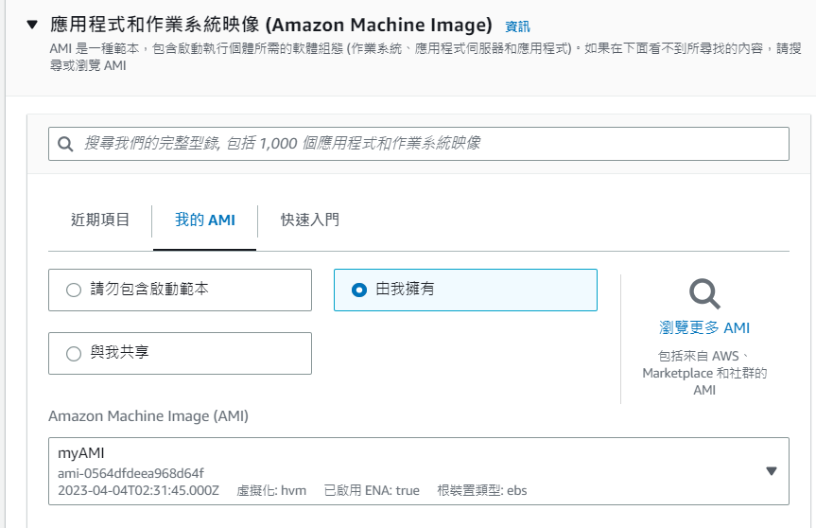
* 設定instance類型和key
  + 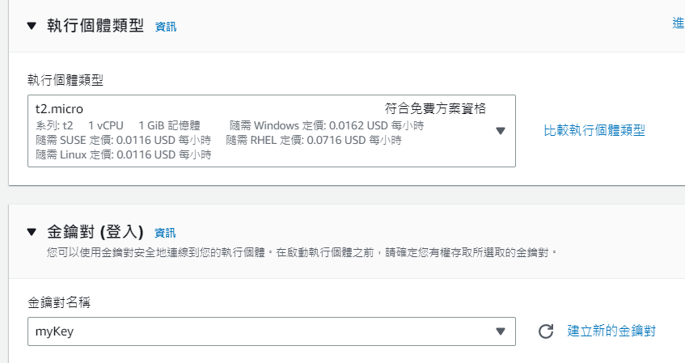
* 子網路不用設定，但要設定security group
  + 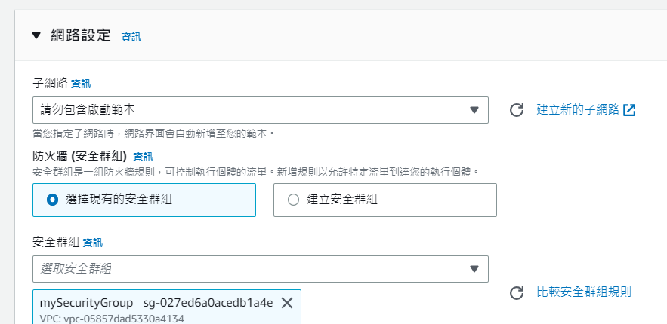
* 最下面進階選項打開，要設定IAM
  + 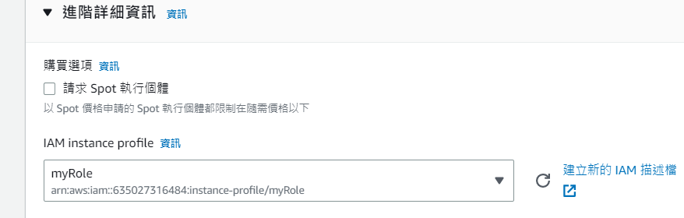

Auto scaling

